Влияние расположения электродов в воде на характер импульсного разряда распространяющегося над её поверхностью
Горячкин П.А.
Студент
Московский государственный университет имени М.В. Ломоносова, физический факультет, Москва, Россия
mesteryo2@gmail.com
К настоящему времени выполнено достаточно большое число экспериментальных работ, посвященных исследованию процесса распространения импульсного разряда над поверхностью воды [1-3]. Данная работа является продолжением таких работ и посвящена изучению процесса распространения разряда при различных величинах водяного столба под поверхностью электродов. Для создания разряда использовался генератор, позволяющий получать импульсы квазипрямоугольной формы длительностью (10 - 1000) мкс при начальном напряжении в импульсе (5 – 30) кВ. Высоковольтный отрицательный электрод располагался над поверхностью воды, а плоский заземленный электрод размещался непосредственно в жидкости на различных расстояниях относительно ее поверхности. При этом расстояние между электродами по горизонтали было постоянно и равнялось 30 мм. Экспериментально определялась зависимость минимального напряжения, при котором реализуется завершенный разряд, от глубины погружения отрицательного электрода (рис. 1).
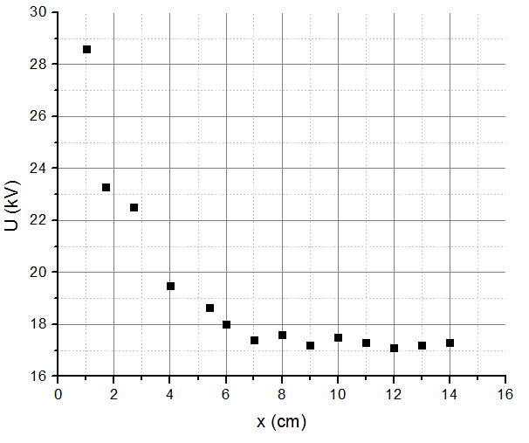
Рисунок 1. Зависимость минимального напряжения необходимого для инициализации завершённого разряда от глубины погружения подводной части катода.
Из приведенного рисунка следует, что при удалении от поверхности воды подводной части катода наблюдается уменьшение необходимого минимального напряжения, что связано тем, что при малых значениях x развитие разряда определятся поперечной (перпендикулярной к поверхности воды) составляющей напряжённости электрического поля. В то время как при развитие разряда полностью определяется продольной (параллельной поверхности воды) составляющей напряженности электрического поля
Литература
- Белошеев В.П. // ЖТФ. 1998. Т.68. Вып.7. С.44.
- А.М. Анпилов, Э.М. Бархударов, В.А. Копьев, И.А. Коссый.// Физика Плазмы 2006, Т.32, Вып.11, С.1048.
- Александров А.Ф., Ваулин Д.Н., Ершов А.П. и др. // Вестник МГУ, серия Физика, Астрономия, 2009 .№ 1, С 1.

